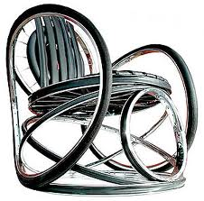

Esta obra de arte foi usada com materiais reciclados, utilizando as rodas e jantes de uma bicicleta e com esses materiais consegui – se criar esta obra de arte.

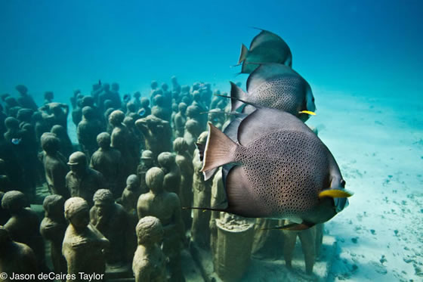

Nesta foto o autor tentou fazer uma simbiose entre a arte e o meio ambiente. O autor Utilizou o ser humano em forma de pedra para unir o que o homem procura desunir. Estamos na presença do fundo do mar em união intima com o homem.

